ΙΟΝΙΟ ΠΑΝΕΠΙΣΤΗΜΙΟ
ΤΜΗΜΑ ΑΡΧΕΙΟΝΟΜΙΑΣ & ΒΙΒΛΙΟΘΗΚΟΝΟΜΙΑΣ

ΨΗΦΙΑΚΕΣ ΒΙΒΛΙΟΘΗΚΕΣ
ΣΤ΄ ΕΞΑΜΗΝΟ

ΔΙΔΑΣΚΩΝ : κ. ΚΑΠΙΔΑΚΗΣ

ΘΕΜΑ
Η ΨΗΦΙΑΚΗ ΒΙΒΛΙΟΘΗΚΗ ΣΥΓΧΡΟΝΗΣ ΕΛΛΗΝΙΚΗΣ
ΓΚΡΙΖΑΣ ΒΙΒΛΙΟΓΡΑΦΙΑΣ «ΑΡΤΕΜΙΣ»

ΚΛΕΙΣΙΑΡΗ ΒΑΣΙΛΙΚΗ Β2001029
ΚΑΝΤΑΡΕΛΗ ΑΙΚΑΤΕΡΙΝΗ Β2001065
ΜΕΤΖΗΤΙΕ ΑΘΗΝΑ-ΕΙΡΗΝΑ Β2001046

ΚΕΡΚΥΡΑ
ΑΠΡΙΛΙΟΣ 2005



Διαπανεπιστημιακό σύστημα ψηφιακής βιβλιοθήκης για την ηλεκτρονική τεκμηρίωση της σύγχρονης ελληνικής γκρίζας βιβλιογραφίας.

Η IΔΡΥΣΗ ΤΟΥ «ΑΡΤΕΜΙΣ».

Η ανάπτυξη σύγχρονων τεχνολογιών στο χώρο των τηλεπικοινωνιών και της πληροφορικής δίνει πλέον στον τομέα της διάδοσης του πνευματικού υλικού νέες δυνατότητες και προοπτικές, καθιστώντας το διαθέσιμο σε όλο και μεγαλύτερο κοινό. Με την εξάπλωση του Διαδικτύου όλοι οι χρήστες μπορούν, από το σπίτι ή το γραφείο, μέσω του προσωπικού τους υπολογιστή, να ενημερώνονται και να αντλούν πληροφορίες, εξειδικευμένες γνώσεις για οτιδήποτε τους ενδιαφέρει. Από την άλλη πλευρά, σε ολόκληρο τον κόσμο, οι βιβλιοθήκες των πανεπιστημιακών ιδρυμάτων, των ερευνητικών κέντρων διατηρούν μια πληθώρα συλλογών βιβλίων, περιοδικών, εργασιών και γενικότερα κειμένων που αποτελούν την πνευματική παραγωγή των μελών τους. Η ανάπτυξη συστημάτων ψηφιακών βιβλιοθηκών, όπως λέγονται, δηλαδή, ηλεκτρονικών βιβλιοθηκών, δίνει σε οποιονδήποτε τη δυνατότητα μέσω διαδικτύου να έχει πρόσβαση στα περιεχόμενα της βιβλιοθήκης και να βλέπει στην οθόνη του υπολογιστή του, όπου είναι διαθέσιμο, το κείμενο που επιθυμεί.
Στο πλαίσιο του Επιχειρησιακού Προγράμματος Εκπαίδευσης και Αρχικής Επαγγελματικής Κατάρτισης (ΕΠΕΑΕΚ) που χρηματοδοτείται από το Υπουργείο Παιδείας και την Ευρωπαϊκή Ένωση, εκτελείται το πρόγραμμα ΔΙΚΤΥΩΣΗ ΒΙΒΛΙΟΘΗΚΩΝ ΙΔΡΥΜΑΤΩΝ ΤΡΙΤΟΒΑΘΜΙΑΣ ΕΚΠΑΙΔΕΥΣΗΣ από το ΕΜΠ. Μέρος του έργου είναι η ανάπτυξη ενός ολοκληρωμένου κατανεμημένου πληροφοριακού συστήματος διαχείρισης του πνευματικού υλικού των Ιδρυμάτων ΑΕΙ και ΤΕΙ της χώρας που διεθνώς είναι γνωστό με τον όρο γκρίζα βιβλιογραφία. Η γκρίζα βιβλιογραφία περιλαμβάνει την έντυπη ή ηλεκτρονική μορφή του εκπαιδευτικού και ερευνητικού υλικού που παράγεται σε κάθε πανεπιστήμιο, δηλαδή τις διπλωματικές εργασίες των φοιτητών, τις εργασίες για τη λήψη μεταπτυχιακών διπλωμάτων εξειδίκευσης, τις διδακτορικές διατριβές, τις σημειώσεις μαθημάτων, τις τεχνικές αναφορές κ.ά.
Το σύστημα ΑΡΤΕΜΙΣ περιλαμβάνει το σύνολο της γκρίζας βιβλιογραφίας των βιβλιοθηκών των ΑΕΙ και ΤΕΙ. Όλο το αρχειοθετημένο υλικό γκρίζας βιβλιογραφίας που ανήκει στη βιβλιοθήκη κάθε Ιδρύματος γίνεται πλέον προσπελάσιμο μέσω Διαδικτύου. Το ΑΡΤΕΜΙΣ ενοποιεί όλες τις βιβλιοθήκες, ώστε να φαίνονται σαν μια μεγάλη (εικονική) ηλεκτρονική βιβλιοθήκη. Οποιοσδήποτε χρήστης που είναι συνδεδεμένος στο διαδίκτυο, μπορεί να προσπελάσει την ιστοσελίδα του συστήματος ΑΡΤΕΜΙΣ και να αναζητήσει μέσω μιας φόρμας αναζήτησης (search form) οποιοδήποτε ηλεκτρονικό κείμενο ανήκει στην γκρίζα βιβλιογραφία, ανεξάρτητα με το σε ποια βιβλιοθήκη ιδρύματος αυτό μπορεί τελικά να βρίσκεται. Το σύστημα μπορεί να εκτελεί διαφανώς από το χρήστη αναζήτηση με βάση οποιοδήποτε πεδίο, όπως π.χ. όνομα συγγραφέα, τίτλο εργασίας, ημερομηνία συγγραφής, σχετικές λέξεις ή και συνδυασμό αυτών. Η αναζήτηση μπορεί να είναι καθολική, σε ολόκληρο το πλήθος των συλλογών ή και περιορισμένη σε κάποια ιδρύματα μόνο. Το σύστημα απαντά με τις εργασίες που ικανοποιούν τα κριτήρια αναζήτησης, επιστρέφοντας στο χρήστη τον σύνδεσμο (link) όπου βρίσκεται η αντίστοιχη εργασία. Ο χρήστης επισκέπτεται πλέον την ιστοσελίδα και ανακτά την εργασία απευθείας με το σύνδεσμο που του έδωσε το σύστημα ΑΡΤΕΜΙΣ. Με λίγα λόγια, το σύστημα σε καθοδηγεί για το μέρος στο διαδίκτυο που βρίσκεται η εργασία και αυτό δεν είναι άλλο από την τοπική ηλεκτρονική βιβλιοθήκη κάποιου Πανεπιστημίου.
Ο κεντρικός κόμβος του ΑΡΤΕΜΙΣ βρίσκεται στην Αθήνα στο Εθνικό Μετσόβιο Πολυτεχνείο. Ο κόμβος αυτός είναι ο υπεύθυνος για την διαχείριση του κατανεμημένου συστήματος και για τη σωστή ανταλλαγή πληροφοριών ανάμεσα στους επιμέρους κόμβους των κεντρικών βιβλιοθηκών. Η κάθε τοπική ηλεκτρονική βιβλιοθήκη έχει εγκατεστημένο ένα σύστημα επικοινωνίας με το σύστημα ΑΡΤΕΜΙΣ, με αποτέλεσμα να το ενημερώνει σε τακτά διαστήματα για κάθε αλλαγή, εισαγωγή η διαγραφή υλικού που γίνεται στην βιβλιοθήκη. Κάθε αλλαγή στους υπόλοιπους τοπικούς κόμβους (βιβλιοθήκες) του δικτύου γνωστοποιείται στον τοπικό κόμβο μέσω του κεντρικού κόμβου του ΑΡΤΕΜΙΣ.
Έτσι το ΑΡΤΕΜΙΣ, γνωρίζει για παράδειγμα, αν προστέθηκε νέα εργασία στο Πανεπιστήμιο Πατρών ή διαγράφηκε μια στο Δημοκρίτειο Πανεπιστήμιο Θράκης. Η αναζήτηση αυτής της νέας εργασίας μέσω του ΑΡΤΕΜΙΣ, από οποιοδήποτε πανεπιστήμιο, θα είναι πλέον επιτυχής.
Στην πραγματικότητα τα πράγματα είναι πιο πολύπλοκα, καθώς για λόγους διαχείρισης και ταχύτητας απόκρισης του συστήματος η οργάνωση είναι ιεραρχικά κατανεμημένη.
Για την καλύτερη λειτουργία και εξυπηρέτηση των αιτήσεων αναζήτησης από τους χρήστες, το σύνολο των Ιδρυμάτων έχει διαμεριστεί σε περιοχές (regions), ανάλογα με την γεωγραφική του θέση, τον όγκο της τοπικής του συλλογής γκρίζας βιβλιογραφίας και την ταχύτητα διασύνδεσής του με το Ιnternet. Άλλωστε, στην πρώτη φάση ανάπτυξης, έγινε συλλογή στοιχείων από όλα τα Ελληνικά Ιδρύματα, με σκοπό την καλύτερη διαμέριση και λειτουργία του ΑΡΤΕΜΙΣ. Για κάθε περιοχή υπάρχει ένας κεντρικός εξυπηρετητής περιοχής, ο οποίος ελέγχει τη συνολική λειτουργία και επικοινωνία των κόμβων της περιοχής και διατηρεί ένα συγκεντρωτικό ευρετήριο για τις όλες συλλογές των βιβλιοθηκών που βρίσκονται εκτός της περιοχής του. Έτσι για παράδειγμα, ο κεντρικός εξυπηρετητής της Βορείου Ελλάδας κρατά το ευρετήριο για όλες τις συλλογές των βιβλιοθηκών που δεν ανήκουν στην περιοχή αυτή. Με την οργάνωση αυτή, οι αναζητήσεις ικανοποιούνται τοπικά σε κάθε περιοχή, χωρίς να επιβαρύνεται το υπόλοιπο δίκτυο, επομένως με μεγάλη ταχύτητα.
Οι κεντρικοί εξυπηρετητές περιοχής, ενημερώνονται σε τακτά χρονικά διαστήματα από τον κεντρικό κόμβο του ΑΡΤΕΜΙΣ που βρίσκεται στο ΕΜΠ, για τις αλλαγές που γίνονται στις βιβλιοθήκες περιοχών που δεν είναι υπό την εποπτεία τους και αντίστοιχα ενημερώνουν τα συγκεντρωτικά τους ευρετήρια, ζητώντας τις κατάλληλες πληροφορίες ευρετηρίου άμεσα από τους αντίστοιχους κόμβους βιβλιοθηκών. Έτσι, αν ένας φοιτητής του πανεπιστημίου Ξάνθης αναζητήσει μια εργασία που τελικά βρίσκεται στο πανεπιστήμιο Πατρών, ο εξυπηρετητής περιοχής Βορείου Ελλάδας θα του δώσει τη σωστή απάντηση, επιστρέφοντας του το σωστό σύνδεσμο για την ανάκτησή της.

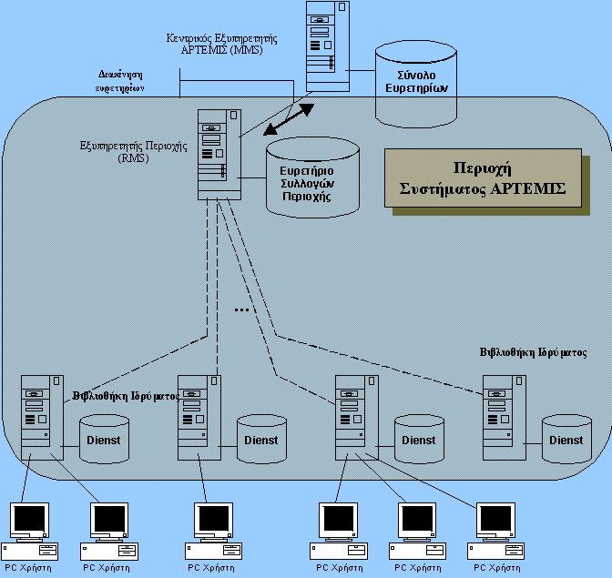Στο πιο πάνω σχήμα φαίνεται η δομή της διασύνδεσης των εξυπηρετητών του συστήματος ΑΡΤΕΜΙΣ

Το σύστημα ΑΡΤΕΜΙΣ βασίζεται στο πρωτόκολλο Dienst, ένα πρωτόκολλο κατανεμημένης αποθήκευσης και αναζήτησης εγγράφων σε περιβάλλον Internet. Το πρωτόκολλο αυτό αναπτύχθηκε στο πανεπιστήμιο Cornell των ΗΠΑ και αποτέλεσε τη βάση για την NCSTRL (Networked Computer Science Technical Reference Library) η οποία αποτελεί μια διεθνή συλλογή αγγλόφωνων επιστημονικών ερευνητικών αναφορών και δημοσιεύσεων στην περιοχή της επιστήμης των υπολογιστών. Προηγούμενη εμπειρία στη χρήση του συστήματος Diensτ στον Ελλαδικό χώρο υπήρχε από το τμήμα Επιστήμης Υπολογιστών του Πανεπιστημίου Πειραιά το οποίο είναι συνδεδεμένο στη συλλογή NCSTRL και από το Ινστιτούτο Επιστήμης Υπολογιστών του Πανεπιστημίου Κρήτης που συμμετέχει ενεργά στη ευρωπαϊκή συλλογή ERCIM (European Research Consortium for Informatics and Mathematics).
Το AΡΤΕΜΙΣ αποτελεί την πρώτη ανεξάρτητη ελληνική συλλογή, με ιεραρχική κατανεμημένη οργάνωση, λαμβάνοντας υπόψη τις ιδιαιτερότητες διασύνδεσης μέσω του δικτύου ΕΔΕΤ, το οποίο είναι το Εθνικό Δίκτυο Έρευνας και Τεχνολογίας για παροχή υπηρεσιών Internet στην ακαδημαϊκή και ερευνητική κοινότητα της χώρας. Σκοπός του ΕΔΕΤ είναι να διασυνδέει όλα τα Πανεπιστήμια και Ερευνητικά Κέντρα της χώρας καθώς και τα τμήματα έρευνας και ανάπτυξης άλλων οργανισμών σε υψηλές ταχύτητες μετάδοσης και με αξιοπιστία. Η σχεδίαση και ανάπτυξη του πληροφοριακού συστήματος ΑΡΤΕΜΙΣ έγινε από το Εργαστήριο Υπολογιστικών Συστημάτων και συγκεκριμένα από την ομάδα Παράλληλων και Κατανεμημένων Συστημάτων του ΕΜΠ.

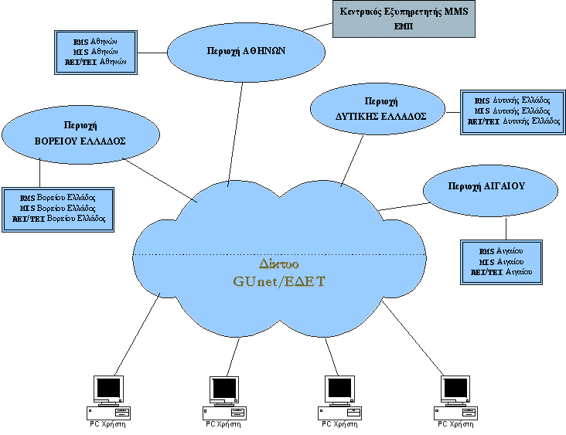Στο πιο πάνω σχήμα φαίνεται ο διαμερισμός του συνόλου των ιδρυμάτων σε περιοχές (regions), ανάλογα με την γεωγραφική τους θέση, τον όγκο της τοπικής του συλλογής γκρίζας βιβλιογραφίας και την ταχύτητα διασύνδεσής του με το Ιnternet.
Η ανάπτυξη του συστήματος έχει ολοκληρωθεί, και η επιχειρησιακή του λειτουργία προγραμματίστηκε το Μάιο του 2000.Στο σύστημα μπορούν να συνδεθούν όλα τα Ιδρύματα μέλη της Οριζόντιας Δράσης Βιβλιοθηκών του ΕΠΕΑΕΚ, μέσω της κεντρικής τους βιβλιοθήκης.

Αναζήτηση στο σύστημα «ΑΡΤΕΜΙΣ»

Ο χρήστης μπορεί να κάνει αναζήτηση με βάση το όνομα του συγγραφέα, τον τίτλο της εργασίας, την ημερομηνία συγγραφής και τον συνδυασμό των παραπάνω στοιχείων. Στην ιστοσελίδα του ΑΡΤΕΜΙΣ υπάρχει μια φόρμα αναζήτησης, μέσω της οποίας ο χρήστης πληκτρολογεί τα στοιχεία που έχει. Το σύστημα κάνει την αναζήτηση και πλέον ο χρήστης μπορεί να έχει την συγκεκριμένη εργασία που επιθυμεί απ’ ευθείας στην οθόνη του υπολογιστή του.

Στο παρακάτω σχήμα φαίνεται η σελίδα της φόρμας αναζήτησης του «ΑΡΤΕΜΙΣ».

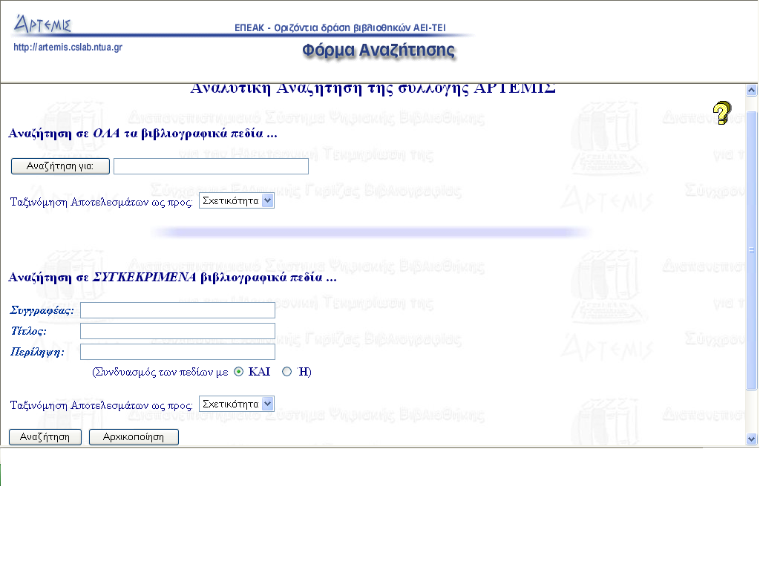

Συμμετοχή στο πρόγραμμα «ΑΡΤΕΜΙΣ»

Για να μπορέσει κάποιος στο πρόγραμμα ΑΡΤΕΜΙΣ στέλνει τα πλήρη στοιχεία του (εκπαιδευτικό ίδρυμα, τμήμα, υπεύθυνος για τη συμμετοχή, e-mail, κλπ.) με e-mail στη διεύθυνση artemis@cslab.ntua.gr .

Για τη συμμετοχή στο πρόγραμμα ΑΡΤΕΜΙΣ είναι απαραίτητη η ανάκτηση και εγκατάσταση του παρακάτω λογισμικού :

- Web Server: Στο ftp του κεντρικού εξυπηρετητή του ΑΡΤΕΜΙΣ υπάρχει ο web server Apache για τον οποίο δίνονται οδηγίες εγκατάστασης και ρύθμισης για τις ανάγκες του ΑΡΤΕΜΙΣ.
- Freewais search engine: Στο ftp του κεντρικού εξυπηρετητή του ΑΡΤΕΜΙΣ υπάρχει η μηχανή αναζήτησης FreeWAIS, η οποία είναι απαραίτητη για το σύστημα ΑΡΤΕΜΙΣ.
- Dienst: Στο ftp του κεντρικού εξυπηρετητή του ΑΡΤΕΜΙΣ υπάρχει το λογισμικό του πρωτοκόλλου Dienst, το οποίο είναι απαραίτητο για το σύστημα ΑΡΤΕΜΙΣ.

 Για την εγκατάσταση του παραπάνω λογισμικού υπάρχουν οδηγίες στην ιστοσελίδα του ΑΡΤΕΜΙΣ, καθώς επίσης και στην ηλεκτρονική διεύθυνση artemis@cslab.ntua.gr .

Διαδικασία εισαγωγής νέου εγγράφου

Τα στοιχεία τα οποία πρέπει να συμπληρωθούν για την εισαγωγή νέας εργασίας στο ΑΡΤΕΜΙΣ είναι τα εξής :

- Ταυτότητα εκδοτικού φορέα
- Ημερομηνία έκδοσης
- Ημερομηνία καταχώρησης
- Θεματική κατηγορία εγγράφου
- Γλώσσα εγγράφου
- Αριθμός σελίδων
- Τίτλος
- Συγγραφέας (ονοματεπώνυμο, διεύθυνση, e-mail, αριθμός μητρώου)
- Επιβλέπων καθηγητής
- Τομέας
- Λέξεις κλειδιά
- Παρατηρήσεις / Σχόλια
- Περίληψη εγγράφου

Στον παρακάτω πίνακα φαίνεται η φόρμα αίτησης νέου εγγράφου της ιστοσελίδας του «ΑΡΤΕΜΙΣ».
Αρχή φόρμας
Ταυτότητα Εκδοτικού Φορέα :
Ημερομηνία Έκδοσης :
Ημερομηνία Καταχώρησης :
Θεματική Κατηγορία Εγγράφου :
Γλώσσα Εγγράφου :
Αριθμός Σελίδων :
Τίτλος :
Συγγραφείς : ( Ονοματεπώνυμο ; Διεύθυνση ; E-Mail ; Αριθμός Μητρώου)
Επιβλέπων Καθηγητής :
Τομέας :
Λέξεις Κλειδιά :
Παρατηρήσεις / Σχόλια :
Περίληψη Εγγράφου :
Επιλέξτε τους διαθέσιμους τύπους αρχείων του εγγράφου :
- Αρχείο PostScript
- Αρχείο PDF
- Αρχείο RTF
- Αρχείο DOC
- Αρχείο TXT
- Αρχείο HTML



Υπεύθυνοι του «ΑΡΤΕΜΙΣ» για πληροφορίες

- Παναγιώτης Τσανάκας- Καθηγητής ΕΜΠ
- Νεκτάριος Κοζύρης- Επίκουρος Καθηγητής ΕΜΠ
- Ευαγγελία Αθανασάκη- Ηλεκτρολόγος Μηχ. Και Μηχ. Η/Υ ΕΜΠ
- Παναγιώτης Θεωδορόπουλος- Ηλεκτρολόγος Μηχ. Και Μηχ. Η/Υ ΕΜΠ.

Ακόμα ο χρήστης μπορεί να απευθυνθεί στη διεύθυνση artemis@cslab.ece.ntua.gr, για γενικές πληροφορίες και τεχνικά ζητήματα που αφορούν το ΑΡΤΕΜΙΣ.

Συμμετέχοντες στο «ΑΡΤΕΜΙΣ»

- Ανώτατη Σχολή Καλών Τεχνών
Ανώτατη Σχολή Καλών Τεχνών
- Αριστοτέλειο Πανεπ. Θεσσαλονίκης
Γαλ. Φιλολογίας
Πολιτ. Μηχανικών
Γενικό Τμήμα
Καλών Τεχνών
Βιολογίας
Φαρμακευτικής
Αγγλικής Φιλολογίας
Ιατρικής
Βιβλιοθήκη Θεολογικής Σχολής
Τμ. Αρχιτεκτόνων Βιβλιοθήκη
Κτηνιατρικής
Μηχανολόγων Μηχανικών
Φιλοσοφικό Παιδαγωγικό
Κεντρική Βιβλιοθήκη
Αγρονόμων-Τοπογράφων Μηχανικών
Σπουδαστήριο Λαογραφίας
Φιλολογίας
Ιστορίας και Αρχαιολογίας
Ιατρικής
Ψυχολογίας
Μαθηματικών
Ηλ/γων Μηχανικών και Μηχ/κων Η/Υ
Μουσικών Σπουδών
Φυσικής
Επιστήμης Φυσικής Αγωγής και Αθλητισμού
- Γεωπονικό Πανεπιστήμιο
Βιβλιοθήκη
- Δημοκρ. Παν/μιο Θράκης
Τ.Ε.Φ.Α.Α.
Ιατρικής
- Εθν. Καπ. Παν/μιο Αθηνών
Φιλοσοφική Σχολή (Ψυχολογίας Φ.Π.Ψ.)
Φιλοσοφική Σχολή (Μουσικών Σπουδών)
Φιλοσοφική Σχολή (Παιδαγωγικής Φ.Π.Ψ.)
Φιλοσοφική Σχολή (Ιστορικό Σπουδαστήριο)
Φιλοσοφική Σχολή (Αρχαιολ. & Ιστ. Τέχνης)
Φιλοσοφική Σχολή (Βιβλιοθήκη Αρχαιολ. & Ιστ. Τέχνης)
Φιλοσοφική Σχολή (Φιλοσοφία Φ.Π.Ψ.)
Φυσικής Αγωγής & Αθλητισμού
Φιλοσοφική Σχολή (Θεατρικό Σπουδαστήριο)
Φιλολογίας (Σπουδαστήριο Λαογραφίας)
Φιλολογίας (Τομέας Κλασικής Φιλολογίας)
Βιβλιοθήκη Επιστ. Υγείας (Ιατρική, Νοσηλευτική, Οδ/κή)
Παιδαγωγικής (Τμ. Δημοτικής Εκπαίδευσης)
Θεολογική Σχολή
Βιολογίας- Χημείας- Φαρμακευτικής

Στην παρακάτω εικόνα φαίνεται ο πίνακας συμμετεχόντων του «ΑΡΤΕΜΙΣ»

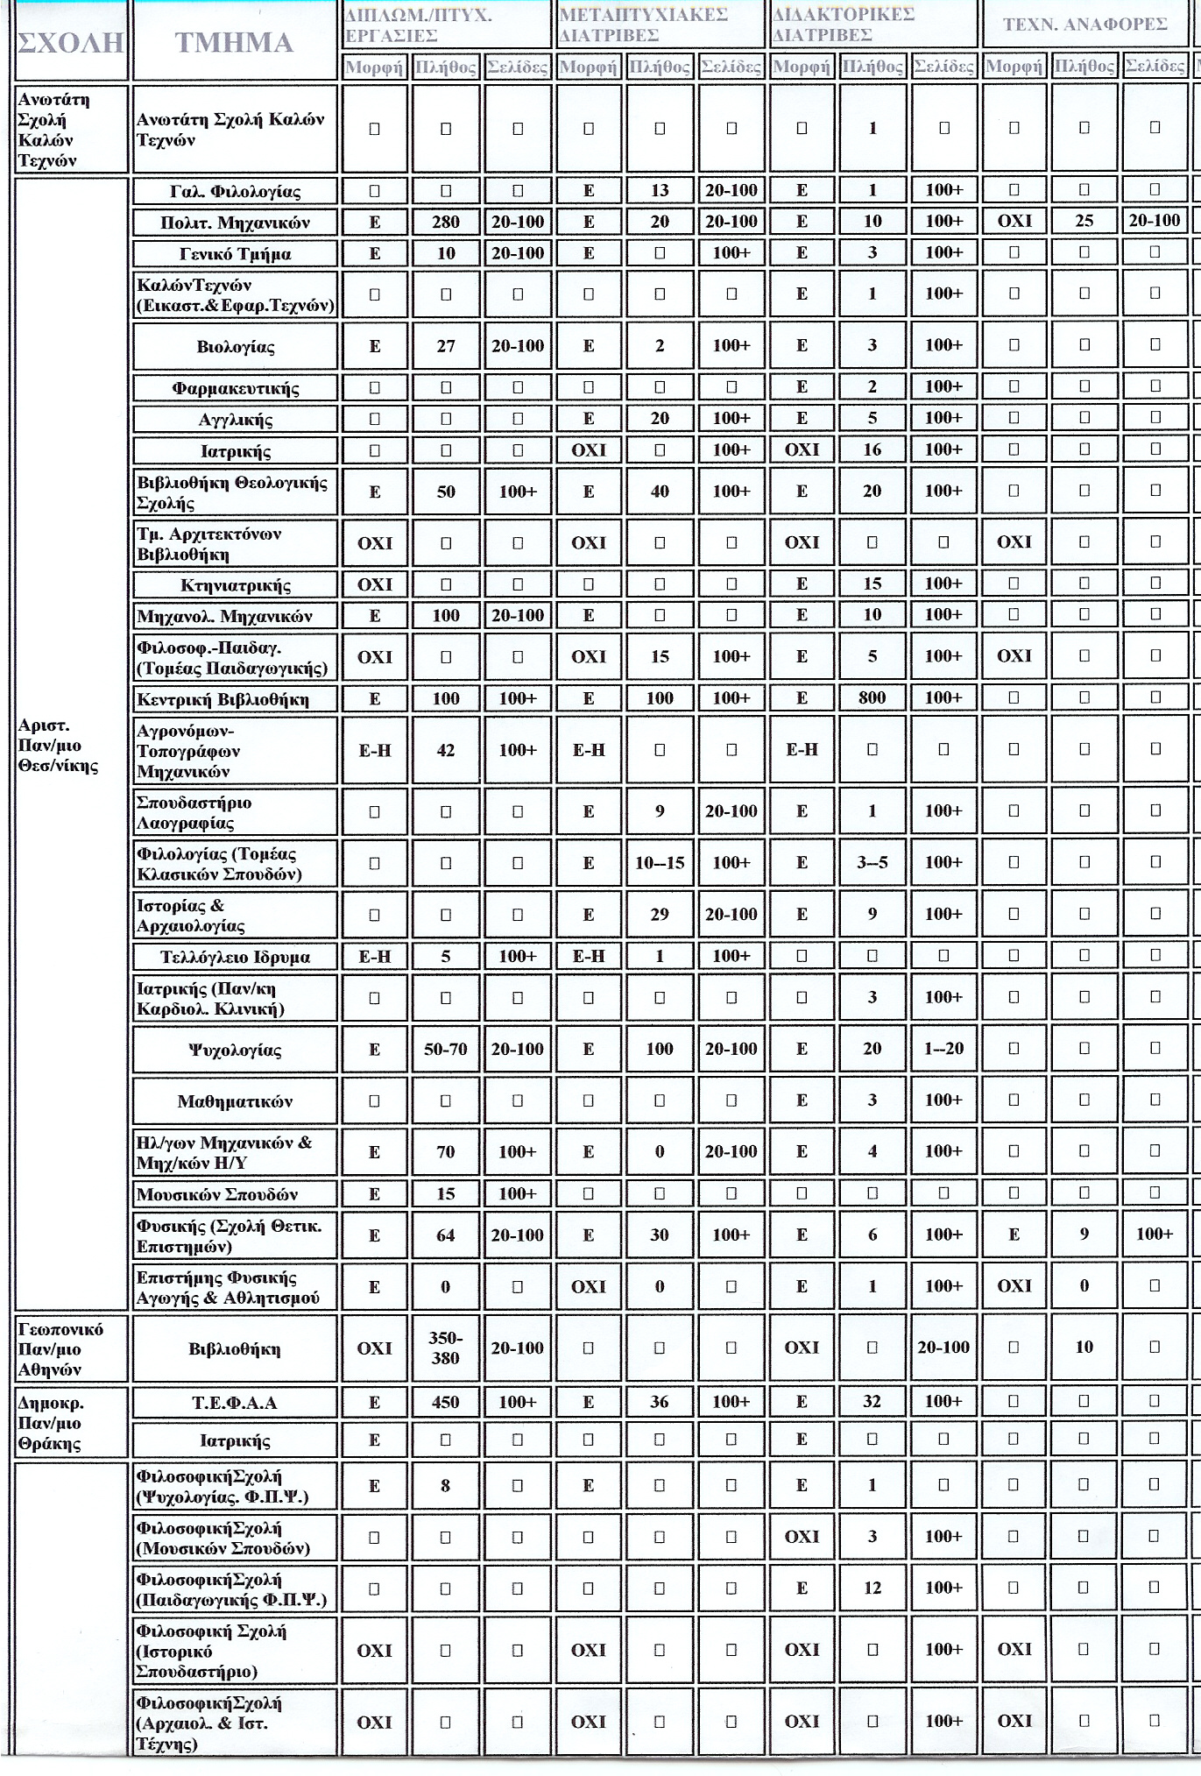

Σκοπός του «ΑΡΤΕΜΙΣ» είναι η συστηματική αρχειοθέτηση και διάδοση της πνευματικής παραγωγής των ΑΕΙ και ΤΕΙ της χώρας, με τη βοήθεια της τεχνολογίας των ψηφιακών βιβλιοθηκών.

